Nueva serie de válvulas de bola GEMÜ BB0F

Las nuevas válvulas de bola de la serie GEMÜ BB0F del especialista en válvulas GEMÜ cubren una amplia gama de aplicaciones en la industria química gracias a su configuración, así como a sus variantes de construcción y de actuador.

En la versión estándar, las juntas del asiento en contacto con el fluido son de PTFE con refuerzo de fibra de vidrio (PTFE reforzado). Como resultado, se caracterizan por una alta resistencia del material a los medios cambiantes y permiten una amplia gama de aplicaciones y un alto nivel de seguridad al manipular fluidos peligrosos. Las válvulas de bola de acero inoxidable son aptas para su uso en aplicaciones con temperaturas de −40 °C a 220 °C.

Gracias a su cuerpo de dos piezas, la válvula de bola solo tiene un punto de conexión y garantiza una hermeticidad fiable. Como estándar, la válvula de bola está diseñada en Fire Safe según API 607 y DIN EN ISO 10497, con el sellado del cuerpo y el eje fabricados en grafito.

El riesgo de incendio puede existir en todo tipo de instalaciones de producción, pero las medidas de protección contra incendios desempeñan un papel importante en algunos sectores industriales y procesos. En estos ámbitos de aplicación, una válvula a prueba de incendios como la GEMÜ BB0F es la elección correcta. La válvula de bola está disponible en los diámetros nominales DN 15 hasta DN 200 con conexiones de brida ANSI Class 150, así como PN40/PN16.

Además de aplicaciones en la industria química, la válvula de bola también se puede utilizar para sistemas de calefacción y servicios de edificios.

La nueva serie GEMÜ BB0F incluye la válvula de bola manual GEMÜ B2F, la válvula de bola neumática GEMÜ B4F y la GEMÜ B6F, accionada por motor eléctrico.

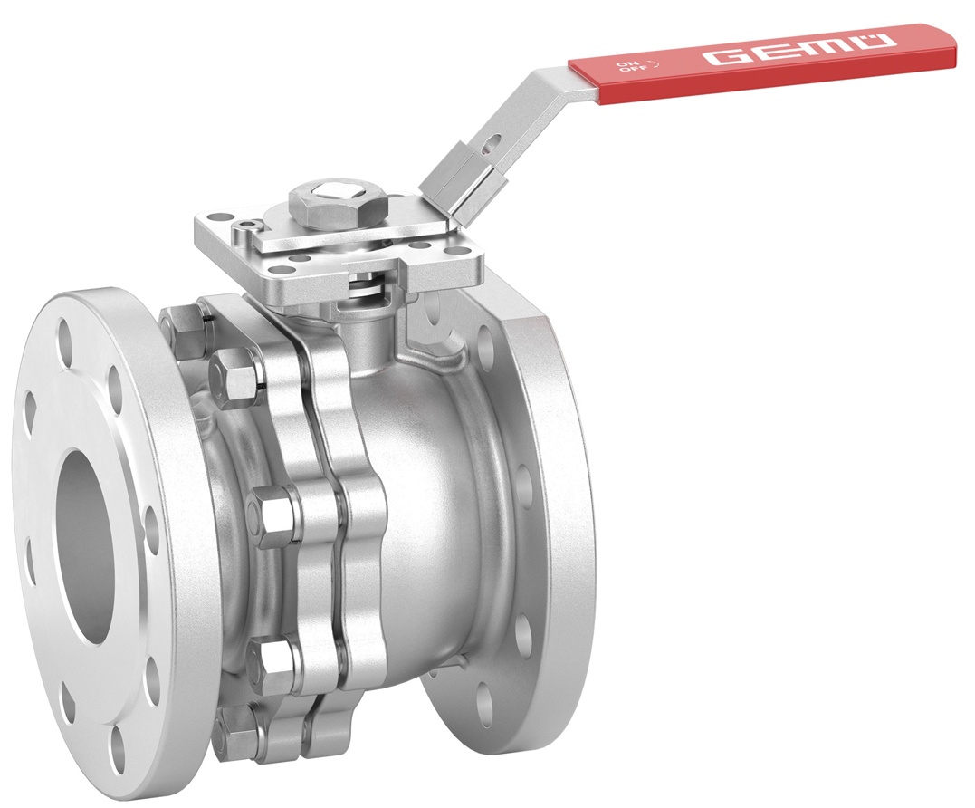
Válvula de bola accionada manualmente GEMÜ B2F de la nueva serie GEMÜ BB0F

Quiénes somos
El grupo GEMÜ desarrolla y fábrica sistemas de válvulas, medición y control para líquidos, vapores y gases. La empresa lidera el mercado mundial gracias a sus soluciones para procesos estériles. La empresa familiar, independiente y orientada al mercado global, fue fundada en 1964 y, desde 2011, se encuentra bajo la dirección de la segunda generación con Gert Müller como socio gerente y su primo Stephan Müller. En el ejercicio del 2023, el grupo empresarial superó los 580 millones de euros de volumen de negocios, y actualmente tiene una plantilla de más de 2500 empleadas y empleados por todo el mundo; de ellos, más de 1400 en Alemania. La producción se realiza en seis emplazamientos: Alemania, Suiza y Francia, así como China, Brasil y EE. UU. A nivel mundial, las ventas se realizan a través de 27 filiales y se coordinan desde Alemania. Gracias a su densa red de distribuidores en más de 50 países, GEMÜ está presente en todos los continentes.
Encontrará más información en www.gemu-group.com.

